4641DIALOGUE ; niveau 1 ; gör denna dialog 2 och 2 på franska :


- hejsan, hur mår du?
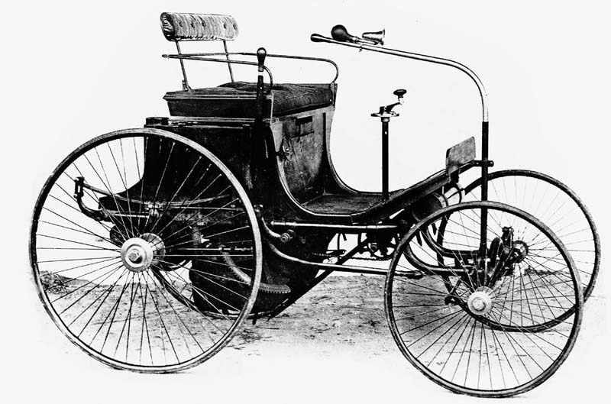
- hejsan, jag mår bra
- vad heter du?
- jag heter......................och du?
- jag heter......................
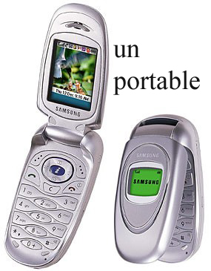
- vad är det?
- det är en mobiltelefon
- vilken färg är det?

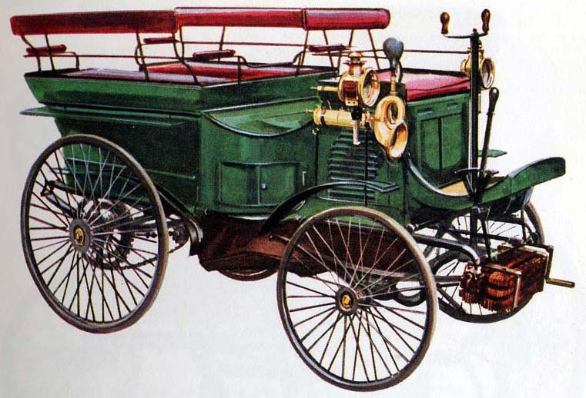
- det är gult
- nej, det är svart
- var bor du?
- jag bor i..................
- vem är det?
- det är Philippe
- hur mycket kostar det?
- det kostar 8 euro
- vad önskas?

- jag vet inte
- en kaffe tack
- hur mycket kostar en kaffe?
- det kostar 1,20 euro
- tack
- hur gammal är du?
- jag är 13 år gammal och du?
- jag är 14 år gammal
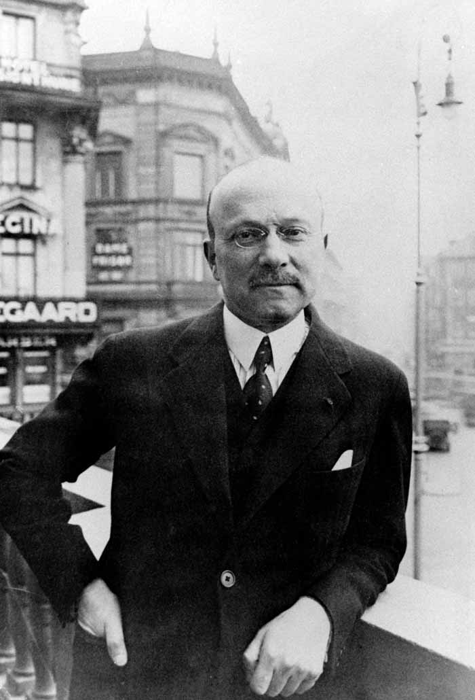
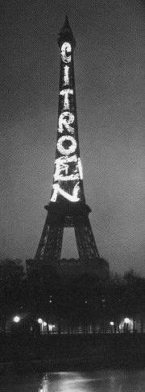
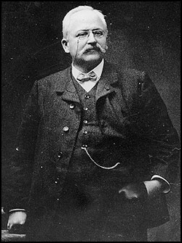
- vad är det för dag?
- det är..........................
- kyparn!
- ja, hejsan, här är matsedeln
- tack, en ostsmörgås tack
- javisst
- och jag, en skinkmacka tack
- varsågoda
- tack så mycket
- är det gott?
- mycket gott
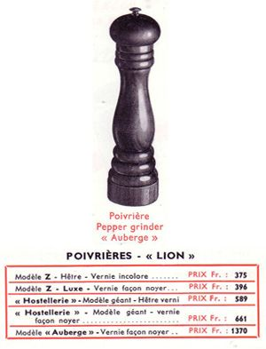
- kyparn! notan tack!
- varsågoda, det kostar 3,50 euro
- varsågod 4 euro
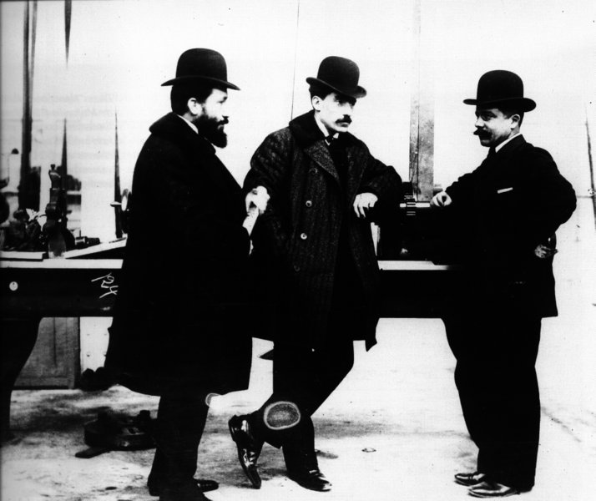
- tack och här är er växel
- tack och hej då
- hej då, tack och ha en bra dag!
- tack det samma

